《管理者有效的员工激励技巧》
主讲：江猛老师
【课程目标】
- 通过学习本课程，了解员工激励的理念、掌握多样化的员工激励的方法与技巧，有效提高员工的工作积极性和团队归属感。
【课程特色】
- 本课程为了确保学习的有效性，将采用讲解、互动讨论、案例分析、音像视频、模拟活动等合教学方法，满足不同风格学员的学习要求。
【课程对象】
- 企业各级管理人员。
【课程大纲】
一、如何当好团队领导  - 什么是管理  - 管理者权利的运用  - 管理者在公司中的三重角色定位  - 历练领导力的要诀  - 管理者常见管理案例分析  二、不同发展阶段团队的特征和激励策略  - 创立起团队特征和激励策略  - 动荡期团队特征和激励策略  - 稳定期 团队特征和激励策略  - 高产期团队特征和激励策略  - 调整期团队特征和激励策略  三、员工激励的概念  - 引言：员工的12个期望  - 什么是激励  - 什么是员工激励  - 为什么要激励员工  - 测试你的激励艺术  四、激励原理与激励理论  - 激励原理  - 马斯洛的需求层次论  - 赫茨伯格的双因素理论  - 弗洛姆的期望理论  - 亚当斯的公平理论  五、营造和谐向上的团队氛围  - 尊重每一位团队成员  - 正确处理员工抱怨  - 管理者必须做到的三避免  - 遵循管理的伦理  - “三化”管理实务  六、激励的方法与效果  - 管理者的激励菜谱  - 愿景激励使人有“奔头”  - 目标激励使人产生动力  - 授权激励使人有信任感  - 榜样激励使人有参照系 | - 荣誉激励使人受到尊重  - 感情激励使人温暖感动  - 晋升激励使人严于律己  - 危机激励使人居安思危  - 惩罚激励使人倍感压力  七、不同个性员工的激励  - 个性类型测试与分析  - 猴子型员工的激励  - 老虎型员工的激励  - 海豚型员工的激励  - 猫头鹰型员工的激励  - 变色龙型员工的激励  八、不同类型员工的激励  - 四种不同的员工类型  - 低能力低意愿员工的激励  - 低能力高意愿员工的激励  - 高能力低意愿员工的激励  - 高能力高意愿员工的激励  九、有效赞赏的艺术  - 赞赏要具体  - 善始善终  - 记录备案  - 当众赞赏  - 寻找机会赞赏员工  十、有效批评的原则  - 迅速、面对面、私下进行  - 就所犯错误的事实达成一致  - 询问和倾听  - 对事不对人  - 说明某项工作的重要性  - 就补救方案达成一致  - 以褒奖的言辞结束批评
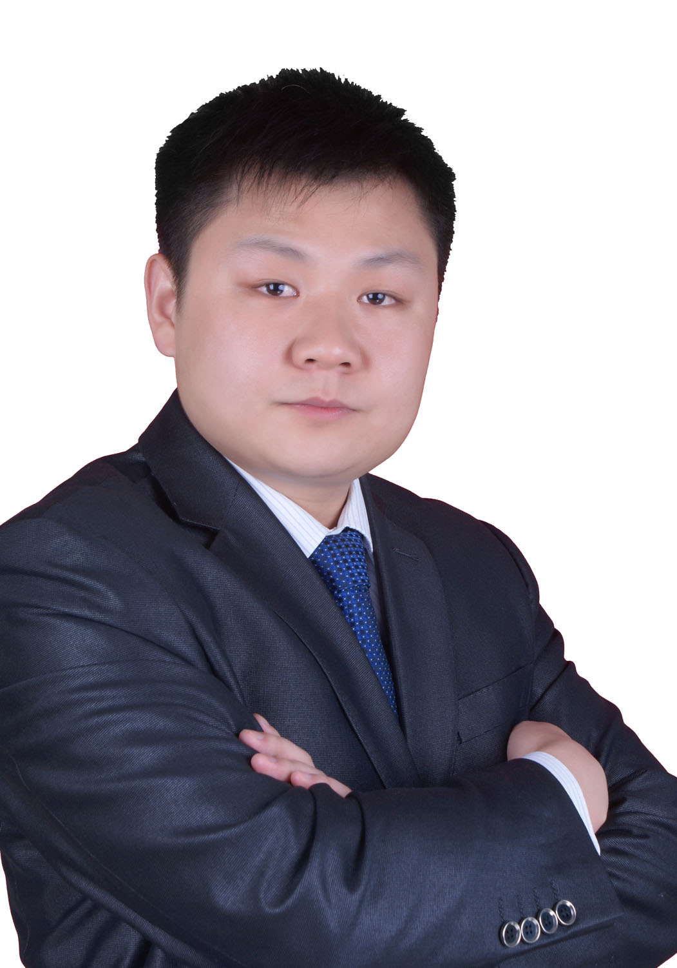
江猛老师介绍
荣获2011年度中国最佳营销管理培训师；
航宇教育集团总经理；
清华大学特聘老师；
北京知行亿合人力资源管理研究院 研究员
企业资深营销管理顾问；
中国21世纪企业人精神的研究者和倡导者；
中国民营企业研究会研究员；
曾任百度营销中心营销总监；
曾任博思人才网营销总监；
时代光华、培训在线、中华讲师网、名师中国、前沿讲座等国内多家教育集团长期合作讲师；
中国营销传播网，销售与市场等众多媒体特别约稿专家；
从事多年的营销和管理工作，对目前的营销团队打造和员工的管理有自己的见地。八年磨一剑，在八年的营销生涯中，体悟营销的变革和精髓，自己悟出一套最结合当下市场的营销核心套路；提出彩色营销走势，未来的企业竞争进入了又一个新的思路和竞争格局，江老师观点欢迎到博客和微博去分享；
授课风格： 江老师的演讲富有激情，互动性强，具有很强的感染力。内容充实新颖、经典案例穿插其中，使培训内容深入浅出，并能充分调动学员的情绪，总是给学员留下值得回味的语言和观点；
课程注重实战、实效，以其核心精髓的内容，让学员易学易懂，学以致用，江老师在培训中充分挖掘受训学员的内训世界，使学员在培训中真正的能够认识自己，发现自己，从而产生改变的行动；
江猛老师的培训理念：致力于通过培训企业人的综合素质，提升整个企业的人员素质和内心变化，改变公司现状。营销综合素质的提升对一个营销团队的发展非常重要。如果一个营销团队没有经过训练，自己有没有主动学习的意识，这个营销团队是没有出路的。
客户综合评价：江猛老师的课程，一针见血，演讲内容值得学员深思。
江猛老师责任意识：授课前一定要和企业深入沟通，培训中一定要让学员开心愉快中吸收知识，课后一定给学员留下作业并作出承诺，结束后必须给企业留下操作工具和表格，辅导企业导入内部运用；
服务过的服装行业：红豆服饰，高蒂鞋业等；
服务过的通信、金融行业：中国移动山东分公司，华为，河南联通，中税网，三门峡商业银行，灵动投资，天通金等；
服务过的IT行业：百度，博思人才网，润邦科技，无域科技，软银科技，易科计算机等；
服务过的家电、五金行业：美的空调集团，飞雕电器集团，老板电器，东凯卫浴等；
服务过的酒类、快消品行业：宝丰酒，水井坊，赖茅酒业，金星啤酒，品正食品等；
服务过的生产性行业：金丰煤业集团，中国五征集团，
服务过的化妆品行业：尚妆，佳艺美容，龙帅SPA等；
服务过的医药行业：佰特，三味草乙堂等；
服务过的汽车行业：银丰汽修，科明汽车电器，恒业导航仪，河南少林客车等；
服务过的其他行业：河南中都置业，郑州对外教育交流服务中心，华企企业，河南电视台，河南商报、商都网等；
核心内训课程：
员工培训系列课程：《如何成为受欢迎的企业人》、《优秀企业人的五项自我管理》、《责人和感恩》，《员工全能职业修炼》，《目标管理》，《时间管理》。
中高层管理系列课程：《领导力决定一切》、《管理在于管控》，《优秀主管的一堂课》，《有效员工激励技巧》。销售系列课程： 《成交无处不在》、《销售终极心态》，《出口成金--电话营销》，《经销商做大做强基因解密》，《导购培训》，《店长培训》，《高产专卖店团队打造》，《销售冠军打造风暴》，《面对面顾问式销售》，《经销商开发与管理》，《销售中的狼性法则》，《销售团队高效执行力》等
江猛老师经典课程：
江猛-《NLP顾问式攻心销售》；江猛--《高绩效营销团队管理技能提升》；
江猛--《销售冠军打造风暴》；江猛--《经销商做大做强基因解密》；
江猛--《销售中的狼性法则》；江猛--《专卖店高产团队强力打造》；
江猛--《双赢沟通》；江猛--《赢在终端-金牌导购塑造》；
江猛老师--《如何成为受欢迎的企业人》； 江猛老师--《经销商开发与管理》；
服务行业：
金融、通讯、食品、医药（生物）、化妆品、教育、服装、IT、电子、文化、汽车、餐饮、房地产、农牧、制造等行业。
江猛老师服务过的部分知名企业：
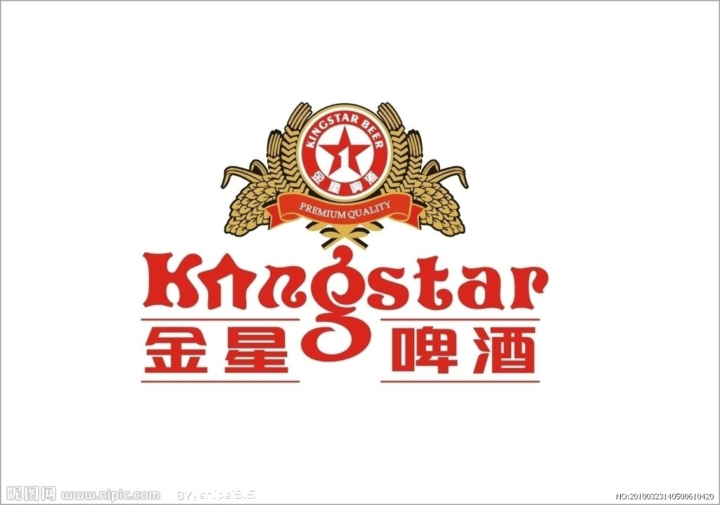
授课特色：
1、案例讲授— Lecture 2、角色扮演— RP 3、体验游戏 Game 4、分组讨论— GD
5、教练提问— Quesiton 6、思维导图—WB 7、情景测验— Test 8、影音资料—video
客户综合评价：江猛老师的课程，一针见血，演讲内容值得学员深思。
详细了解江老师博客：http://blog.sina.com.cn/jiangxiarui2011
江猛老师官方微博：http://weibo.com/u/1678318123
可以百度江猛老师视频，视频链接：http://v.youku.com/v_show/id_XMzM0NjAzNjY0.html
客户反馈：
江老师的课程非常幽默风趣，实战型很强，实用。--------赖茅酒业 张总
江老师很有激情，生动，员工反响不错，希望长期合作下去。-------美的电器集团 人资部 叶部长
江老师讲课非常重视学员需求挖掘以及课前准备和课后的跟踪，所培训的内容非常切合学员需求，学员非常欢迎。 ——软银科技 徐总
江老师的课程让学员受益匪浅，能够学到很多使用的工具与方法。——中国五征事业部李总
江猛老师最近出版新书：《换一种思路做销售》；

